様式第11号（第10条関係）

オンライン申請

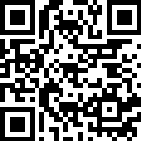

紀の川市若者定住促進住宅取得奨励金交付請求書

年　　月　　日

（宛先）紀の川市長

申請者　住所

氏名

電話番号

　　年　　月　　日付け　　　　　第　　　　　号で奨励金の交付決定の通知を受けたことについて、紀の川市若者定住促進住宅取得奨励金交付要綱第10条の規定により、次のとおり請求します。

交付請求額　　　　　　　　　　　　　　　円

指定振込先

|  |  |  |  |
| --- | --- | --- | --- |
| 金融機関名 |  | 支店名 |  |
| 口座種別 | □普通　　□当座　　□その他（　　　　　） | | |
| 口座番号 |  | | |
| （フリガナ）  口座名義 |  | | |
|  | | |

※口座名義は、必ず申請者氏名と一致すること。